Wat is hybride bouw?
Hybride bouw, ook wel hybride houtbouw genoemd, wordt toegepast in gebouwen waarbij naast hout ook andere materialen worden gebruikt in de structurele elementen. Deze andere materialen bestaan hierbij meestal uit beton en staal. Naast hybride constructies worden er ook hybride bouwelementen geproduceerd, zoals een betonnen bovenlaag op een paneel gemaakt van Cross Laminated Timber (CLT). Deze bouwelementen kunnen vaak ‘off-site’/industrieel geproduceerd worden.
Voordelen hybride bouw | Nadelen hybride bouw
Hybride bouwen biedt bouwbedrijven de kans om duurzamer te bouwen zonder hun methoden radicaal te veranderen. Het maakt het ook mogelijk om houten elementen toe te voegen in latere bouwfasen, iets wat in houtskeletbouw (HSB) niet mogelijk is. | In hybride bouwwerken wordt vaak beton toegevoegd aan houtconstructies. Dit kan echter leiden tot verminderde flexibiliteit van het gebouw vanwege het gewicht van beton. Staal toevoegen aan de constructie vormt een lichter alternatief.
Hybride bouwen maakt het mogelijk om de voordelen van verschillende bouwmaterialen optimaal te benutten. Bijvoorbeeld, de robuustheid van beton kan worden gecombineerd met de duurzaamheid en snelheid van houtbouw. | Doordat hybride bouw naast natuurlijke materialen ook gebruik maakt van CO₂ intensieve bouwmaterialen is de milieuwinst van een hybride gebouw kleiner dan van een gebouw met een volledig houten constructie.
Betonbouw zorgt voor een betere thermische massa (capaciteit van een gebouw om warmte op te slaan en af te staan) dan houtbouw. Hybride bouwen maakt het mogelijk om een houten gebouw te maken met elementen van beton voor een betere thermische massa.
Hybride bouw kan oplossingen bieden bij nadelen van pure houtbouw zoals beperking van ‘architecturele expressie’, maar ook veiligheidsnadelen die voorkomen bij blootstelling aan wind of seismische trillingen.
Hybride bouw maakt hogere constructie mogelijk dan puur houtbouw. Het hoogste HSB-gebouw ter wereld heeft 18 verdiepingen, terwijl het hoogste hybride gebouw 24 verdiepingen telt (2022). Vanaf 18 verdiepingen wordt hybride bouw aanbevolen vanwege veiligheidsredenen.

CO₂ opslag in hybride bouw
Er zijn meerdere wetenschappelijke artikelen over de hybride bouw te vinden waaruit blijkt dat het Global Warming Potential (GWP) van hybride gebouwen aanzienlijk lager ligt dan het GWP van conventionele gebouwen. Becker et al. (2023) stelden vast dat gebouwen waarin gebruik is gemaakt van hybride materiaal bestaande uit hout en staal het GWP 15 tot 17% lager is dan in een gebouw gemaakt van beton en staal. Een lagere GWP werd ook gevonden voor een hybride toepassing van crosslaminated timber: Pierobon et al. (2019) noemen een 27% lagere GWP voor een hybride CLT gebouw dan voor een conventioneel alternatief, met 8% minder opgeslagen fossiele grondstoffen en 1,556 tot 2,567 ton opgeslagen CO₂ in het hybride CLT gebouw.

Rekentools voor CO₂ opslag in hout
Er zijn online meerdere calculators/rekentools te vinden waarmee de CO₂ vastgelegd in hout en houten bouwmaterialen kan worden berekend. Bijvoorbeeld op houtgeeftzuurstof.be en opslagco2inhout.nl. Echter, geen van deze rekentools geeft de mogelijkheid om een hybride bouwmateriaal in te voeren. Aangezien er in beton en staal geen CO₂ wordt opgeslagen is dit wellicht ook niet nodig en volstaat het invoeren van de hoeveelheid hout die aanwezig is in het hybride materiaal, maar daarvoor moeten de hoeveelheden hout en staal/beton aanwezig in hybride materialen wel bekend zijn.
Betreffende de verwaarding van CO₂ in hybride bouwmaterialen werd geen informatie gevonden, in de gevonden bronnen wordt enkel gesproken over de potentie van het opslaan van CO₂ in hybride bouwmaterialen en niet over de doorwerking hiervan in de prijs.

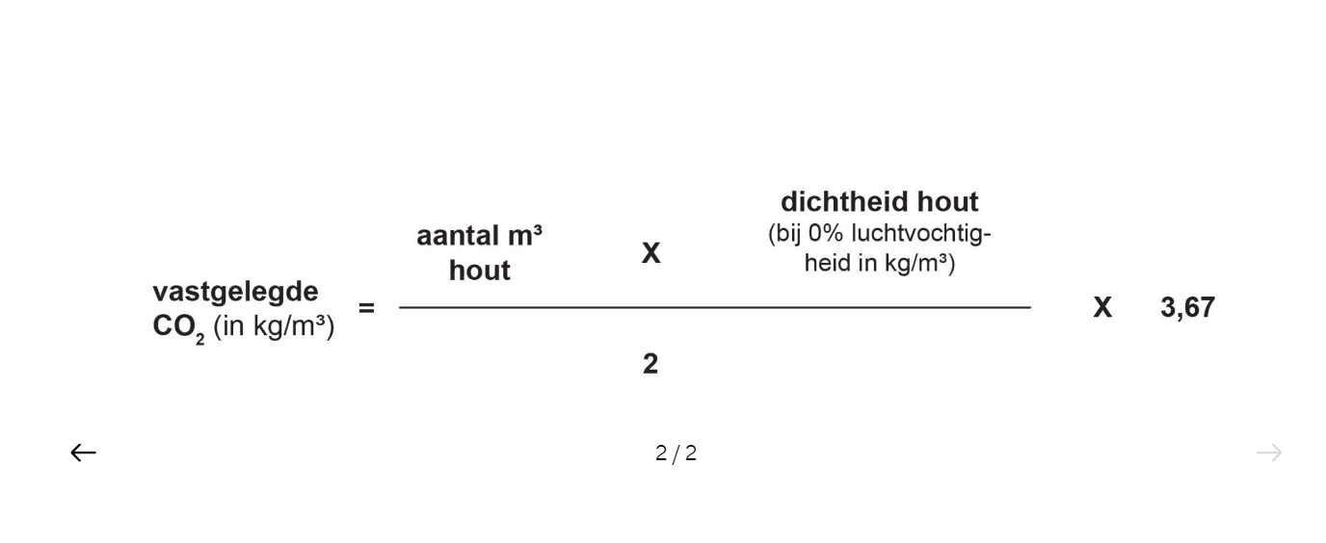
Afbeelding 1: Formule CO2 vastlegging in hout gebaseerd op standaard NEN

Conclusie
Er is overtuigend bewijs dat hybride bouwen leidt tot CO₂ vastlegging, waardoor het een lager GWP heeft dan conventionele bouwvormen. Er is echter momenteel nog geen concrete rekentool voor CO₂ vastlegging in de hybride bouw, enkel voor CO₂ vastlegging in houtbouw. Cijfermatige onderbouwingen betreffende vergelijking tussen de CO₂ vastlegging in hybride versus conventionele bouw werden vooral gevonden in wetenschappelijke artikelen.
Over de verwaarding van vastgelegde CO₂ in hybride bouwmaterialen werd geen informatie gevonden.

Bronnen:
American Institute of Architects. (2022). Mass Timber Hybrid Systems: Combining Structural Materials to Maximize Efficiency.
Becker, I., Anderson, F., & Phillips, A. R. (2023). Structural design of hybrid steel-timber buildings for lower production stage embodied carbon emissions. Journal of Building Engineering, 107053.
Bereken in 2 Stappen Hoeveel CO2 is Vastgelegd in UW Houtproducten: Centrum Hout CO2 Calculator. Opslag CO2 in Hout. (2024). https://opslagco2inhout.nl/
Designing and engineering the Netherlands’ tallest timber-hybrid residential building. Arup. (2024). https://www.arup.com/projects/haut
Hout geeft zuurstof. (2024). https://www.houtgeeftzuurstof.be/
Hybride bouwen: Niet Zo Ingrijpend, Wel effectief. HOUTBOUW. (2024). https://www.houtbouwbeurs.nl/nl/nieuws-item/Hybride-bouwen-niet-zo-ingrijpend-wel-effectief/
Hybride Constructies: De Toekomst Van Circulair Ontwerpen en Bouwen?. Duurzaam Gebouwd. (2024). https://www.duurzaamgebouwd.nl/artikel/20201001-hybride-constructies-de-toekomst-van-circulair-ontwerpen-en-bouwen
Premrov, M., & Žegarac Leskovar, V. (2023). Innovative structural systems for timber buildings: A comprehensive review of contemporary solutions. Buildings, 13(7), 1820. https://doi.org/10.3390/buildings13071820

